querySelectorAll

Retorna uma lista de elementos presentes no documento (usando ordenação em profundidade, pré-ordenada e transversal dos nós do documento) que coincidam com o grupo de seletores especificado. O objeto retornado é uma **NodeList**.

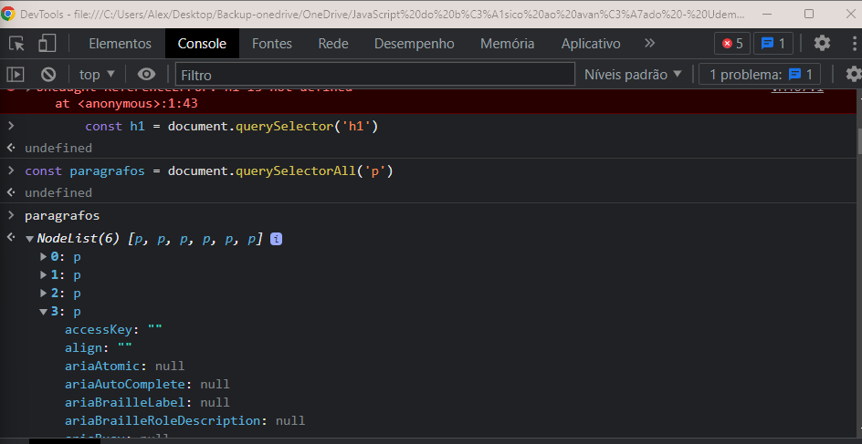

const parágrafos = document.querySelectorAll(‘p’) = AQUI SERÁ SELECIONADO TODOS ELEMENTOS **(P)** do documento HTML, RETORNANDO UMA NODELIST. LEMBRANDO QUE NÃO SE TRATA DE UMA ARRAY E NEM UM ARRAY NATIVO DO JS, MAS SIM UMA PARTE DO DOM DA API DO BROWSER